**Java Web开发**

**实验三**

**作业报告**

|  |  |
| --- | --- |
| 学 院 | 计算机 |
| 所在系 班 级 | 2017软件工程系9班 |
| 学 号 姓 名 | 04172125莫君炜 |
| 指 导 教 师 | 郭晓燕，罗永生 |
| 完 成 时 间 | 2018年3月- |

# 实验题目

将第二章实训题的第二题，登录页面，提交用户名、密码，若用户名不为空字符串且长度在6-8位间，密码不为，空长度为6位，则登录成功，显示“***（用户名）登录成功！”，否则显示“***登录失败”。

# 分析与设计

设计一个Register.html来制作一个表单，并把表单提交到由Servlet创建的CheckRegister.java来判断其用户名是否为空字符串且长度是否在6-8位间，密码是否为空且长度为6位，若是，则登录成功跳转到由JSP编写的Success.jsp,否则就跳转到由JSP编写的Fail.jsp显示登录失败！

# 关键源码（部分）

**（1）CheckRegister.java在web.Xml中的配置信息注册：**

<servlet>

<servlet-name>Check</servlet-name>

<servlet-class>ex2.CheckRegister</servlet-class>

</servlet>

<servlet-mapping>

<servlet-name>Check</servlet-name>

<url-pattern>/Checking</url-pattern>

</servlet-mapping>

**（2）编写Register.html代码：**

Register.html：

<!DOCTYPE html>

<html>

<head>

<title>邮箱注册</title>

<meta name=*"keywords"* content=*"keyword1,keyword2,keyword3"*>

<meta name=*"description"* content=*"this is my page"*>

<meta name=*"content-type"* content=*"text/html; charset=UTF-8"*>

<!--<link rel="stylesheet" type="text/css" href="./styles.css">-->

</head>

<body>

<form name=*"form"* action=*"/04172125MOK/Checking"* method=*"post"*>

<P>

请输入下列信息：<br>

邮箱账号: <input type=*"text"* name=*"ComstomerMail"*></br>

昵称: <input type=*"text"* name=*"ComstomerName"*></br>

密码: <input type=*"password"* name=*"ComstomerPassword1"* placeholder=*"请输入密码"*></br>

确认密码:<input type=*"password"* name=*"ComstomerPassword2"* placeholder=*"请输入密码"*></br>

性别: <input type=*"radio"* name=*"R"* value=*"男"* checked>男

<input type=*"radio"* name=*"R"* value=*"女"*>女 </br>

生日：

<select name=*"calendar"*>

<option value=*"公历"*>公历</option>

<option value=*"农历"*>农历</option>

</select>

<input type=*"text"* name=*"year"* value=*"year"*>

<select class=*"month"* name=*"month"*>

<option value=*"1"*>1月</option>

<option value=*"2"*>2月</option>

<option value=*"3"*>3月</option>

<option value=*"4"*>4月</option>

<option value=*"5"*>5月</option>

<option value=*"6"*>6月</option>

<option value=*"7"*>7月</option>

<option value=*"8"*>8月</option>

<option value=*"9"*>9月</option>

<option value=*"10"*>10月</option>

<option value=*"11"*>11月</option>

<option value=*"12"*>12月</option>

</select>

<select class=*"day"* name=*"day"*>

<option value=*"1"*>1日</option>

<option value=*"2"*>2日</option>

<option value=*"3"*>3日</option>

<option value=*"4"*>4日</option>

<option value=*"5"*>5日</option>

<option value=*"6"*>6日</option>

<option value=*"7"*>7日</option>

<option value=*"8"*>8日</option>

<option value=*"9"*>9日</option>

<option value=*"10"*>10日</option>

<option value=*"11"*>11日</option>

<option value=*"12"*>12日</option>

<option value=*"13"*>13日</option>

<option value=*"14"*>14日</option>

<option value=*"15"*>15日</option>

<option value=*"16"*>16日</option>

<option value=*"17"*>17日</option>

<option value=*"18"*>18日</option>

<option value=*"19"*>19日</option>

<option value=*"20"*>20日</option>

<option value=*"21"*>21日</option>

<option value=*"22"*>22日</option>

<option value=*"23"*>23日</option>

<option value=*"24"*>24日</option>

<option value=*"25"*>25日</option>

<option value=*"26"*>26日</option>

<option value=*"27"*>27日</option>

<option value=*"28"*>28日</option>

<option value=*"29"*>29日</option>

<option value=*"30"*>30日</option>

<option value=*"31"*>31日</option>

</select></br>

<input type=*"submit"* name=*"submit"* value=*"立即注册"*>

</from>

</body>

</html>

**（3）编写一个CheckRegister.java来判断从而发生跳转:**

CheckRegister.java：

package ex2;

import java.io.IOException;

import javax.servlet.ServletException;

import javax.servlet.http.HttpServlet;

import javax.servlet.http.HttpServletRequest;

import javax.servlet.http.HttpServletResponse;

public class CheckRegister extends HttpServlet {

public boolean ResultCheck(String name,String email) throws IOException{

if(!name.equals("") &&!email.equals(""))

{

if(name.length()>=6)

{

if(name.length()<=8)

{

if(email.length()==6)

return true;

}

}

}

return false;

}

protected void doGet(HttpServletRequest request, HttpServletResponse response)

throws ServletException, IOException {

request.setCharacterEncoding("UTF-8");

String userMail=request.getParameter("ComstomerMail");

String userName=request.getParameter("ComstomerName");

String userPd1=request.getParameter("ComstomerPassword1");

String userPd2=request.getParameter("ComstomerPassword2");

if(ResultCheck(userName,userMail))

request.getRequestDispatcher("Success.jsp").forward(request,response);

else response.sendRedirect("Fail.jsp");

}

protected void doPost(HttpServletRequest request, HttpServletResponse response)

throws ServletException, IOException {

doGet(request,response);

}

}

**（4）编写一个Success.jsp文件：**

Success.jsp：

<%@ page language=*"java"* import=*"java.util.*"* pageEncoding=*"UTF-8"*%>

<!DOCTYPE HTML PUBLIC "-//W3C//DTD HTML 4.01 Transitional//EN">

<html>

<head>

<title>SUCCESS</title>

<meta http-equiv=*"pragma"* content=*"no-cache"*>

<meta http-equiv=*"cache-control"* content=*"no-cache"*>

<meta http-equiv=*"expires"* content=*"0"*>

<meta http-equiv=*"keywords"* content=*"keyword1,keyword2,keyword3"*>

<meta http-equiv=*"description"* content=*"This is my page"*>

<!--

<link rel="stylesheet" type="text/css" href="styles.css">

-->

</head>

<body>

<%

String name=request.getParameter("ComstomerName");

String email=request.getParameter("ComstomerMail");

String calendar=request.getParameter("calendar");

String year=request.getParameter("year");

String month=request.getParameter("month");

String day=request.getParameter("day");

out.println("<p><strong>CONGRATULATE!!!!!! </strong></p>");

out.println("<p>您的邮箱："+email+"</p>");

out.println("<p>您的姓名："+name+"</p>");

out.println("<p>您的生日："+calendar+year+"年"+month+"月"+day+"日</p>");

%>

</body>

</html>

</body>

</html>

**（5）编写一个Fail.jsp：**

Fail

<%@ page language=*"java"* import=*"java.util.*"* pageEncoding=*"UTF-8"*%>

<%

String path = request.getContextPath();

String basePath = request.getScheme()+"://"+request.getServerName()+":"+request.getServerPort()+path+"/";

%>

<!DOCTYPE HTML PUBLIC "-//W3C//DTD HTML 4.01 Transitional//EN">

<html>

<head>

<base href=*"*<%=basePath%>*"*>

<title>My JSP 'Fail.jsp' starting page</title>

<meta http-equiv=*"pragma"* content=*"no-cache"*>

<meta http-equiv=*"cache-control"* content=*"no-cache"*>

<meta http-equiv=*"expires"* content=*"0"*>

<meta http-equiv=*"keywords"* content=*"keyword1,keyword2,keyword3"*>

<meta http-equiv=*"description"* content=*"This is my page"*>

<!--

<link rel="stylesheet" type="text/css" href="styles.css">

-->

</head>

<body>

<Strong>创建页面失败！！！</Strong>

</body>

</html>

# 四、运行效果图

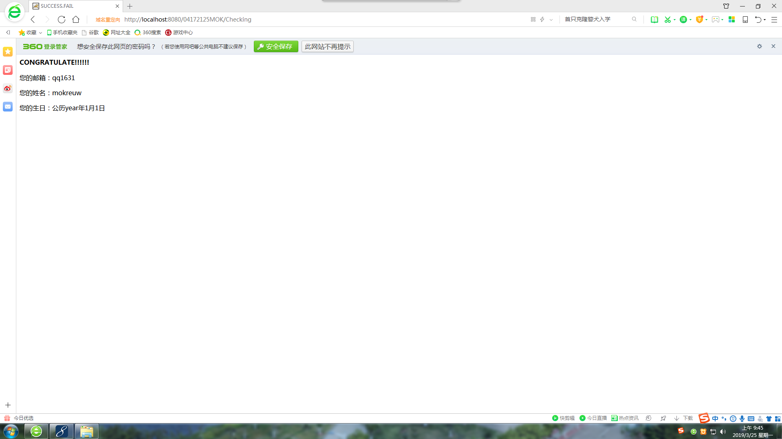

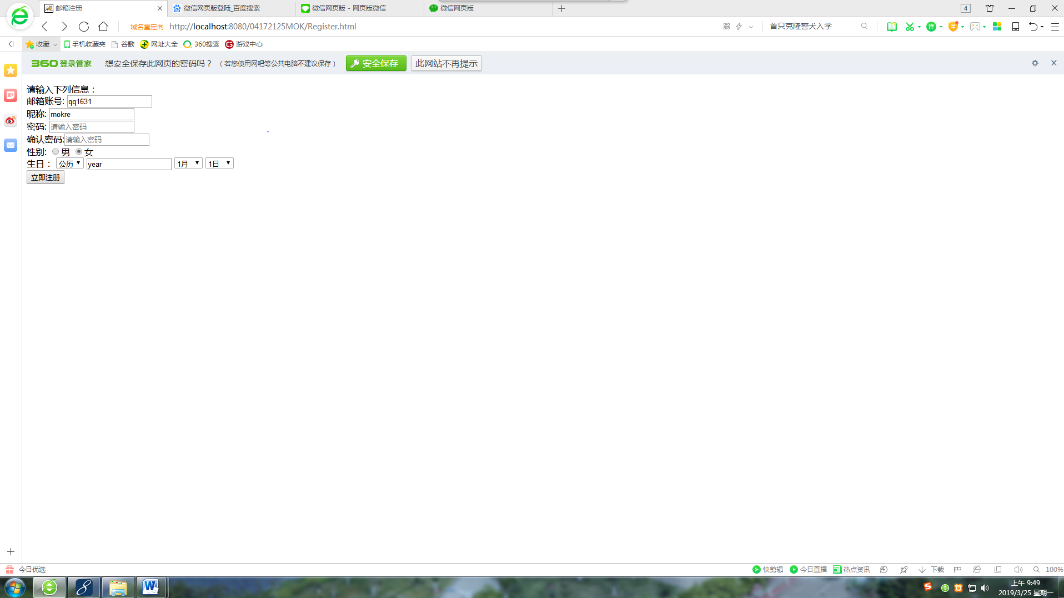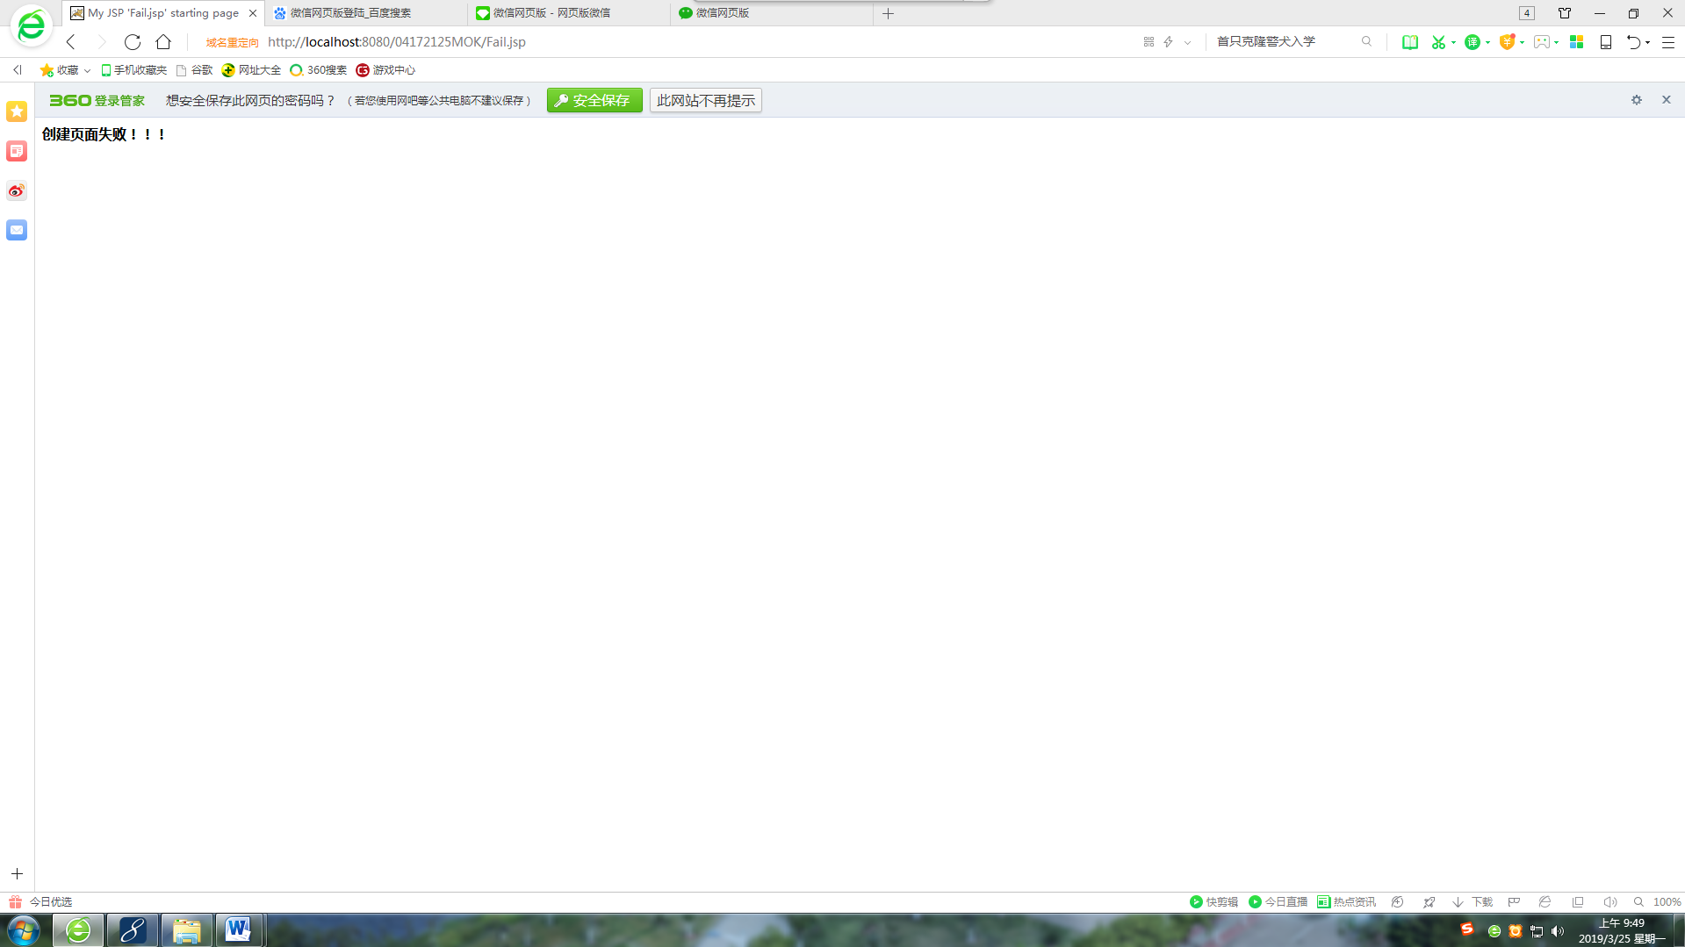

# 收获与问题

1. 学会了如何运用getRequstDispatcher()方法和SendRedirect()方法，并且知道他们的区别。GetRequestDispatcher()方法是HttpServletRequest类中的方法，有request对象调用。并再调用RequestDispatcher类中的forward()方法进行request和response的传参以至于下一个Servlet可以直接获取到请求中的参数，此时request相当于是共享的。
2. 搞懂了forward()与include()方法的区别:其区别在于标准输出流启动的不同。运用了forward()方法的Servlet其标准输出流不会在这里启动，因此在这个Servlet当中使用标准输出流输入浏览器是不会显示的。因为其请求还没有完成。而使用include()方法的Servlet其标准输出流会在此开启，因为include的意思就是把制定的Servlet包含在当前的Servlet中，自己的请求完成了还可以完成制定的Servlet信息，所以标准输出流可以在此开启，使用标准输出流，在浏览器可现实打印内容。
3. 判断的内容可以用一个方法或者Javabean来写，再在if语句中调用其方法即可，简约了。